天津市水生动物疫情应急预案

天津市农业农村委员会
2024年9月

目录

1 总则 1
1.1 编制目的 1
1.2 编制依据 1
1.3 工作原则 1
1.4 适用范围 2
1.5 疫情分级 2
2 组织体系 2
2.1 应急指挥机构 2
2.2 应急指挥机构办公室 4
2.3 现场指挥部 4
2.4 专家组 5
2.5 区应急机构 5
2.6 基层应急机构 5
3 监测预警 5
3.1 监测 6
3.2 预警 6
4 报告通报 6
4.1 报告 6
4.2 通报 7
5 应急响应 7
5.1 分级响应 7
5.2 非疫病发生地防控 10
5.3 应急终止 10
6 后期处置 10
6.1 善后处理 10
6.2 疫情评估 11
6.3 奖励与追责 11
7 保障措施 11
7.1 队伍保障 11
7.2 经费保障 11
7.3 物资保障 11
7.4 技术保障 11
8 宣传教育、培训和应急演练 12
8.1 宣传教育 12
8.2 培训 12
8.3 应急演练 12
9 附则 12
9.1 名词术语 12
9.2 预案管理 13
9.3 二、三类水生动物疫病病种名录 14
9.4 物资储备清单 15
9.5 应急指挥组织结构图 16
9.6 水生动物疫病控制技术路线图 17

1 总则

1.1 编制目的
为依法、科学、规范、有序地预防、控制水生动物疫情突发事件的危害，最大限度减少疫情发生造成的影响和损失，确保水产养殖健康持续发展，制定本预案。

1.2 编制依据
《中华人民共和国突发事件应对法》《中华人民共和国动物防疫法》《中华人民共和国生物安全法》《中华人民共和国渔业法》《重大动物疫情应急条例》《水生动物疫病应急预案》《天津市重大动物疫情应急预案》。

1.3 工作原则
（1）预防为主、分类监测的原则。各级农业农村部门及其水生动物防疫检疫机构按病种名录做好分类监测、检测、预警工作，发现疫情及时逐级上报。
（2）属地负责、依法管理的原则。区级农业农村部门对辖区内的水生动物疫病防治工作负主要责任，可以指挥、调度水生动物疫病控制物资储备资源，组织开展相关工作。工作中应该执行国家有关法律法规，依法对疫病预防、疫情报告和控制等工作实施监管。
（3）分级控制、快速反应的原则。根据水生动物疫情发生、发展的情况、危害程度，将疫情分级并启动相应预案，建立监测预警、防疫、控制等快速反应机制，按照“早发现、早报告、早隔离、早控制”要求，保证各环节紧密衔接，快速、准确反应。

1.4 适用范围
本预案适用于农业农村部公布的《水生动物疫病应急预案》中确定的二、三类水生动物疫病及其它暴发流行、突发性及涉及公共卫生安全的重大水生动物病害的应急处置。

1.5 疫情分级
根据水生动物疫情的性质、危害程度、涉及范围，对标农业农村部《水生动物疫病应急预案》，将水生动物疫情由高到低划分为Ⅰ级（特别重大）、Ⅱ级（重大）、Ⅲ级（较大）、Ⅳ级（一般）。以出现首例疫病临床诊断为标志，根据水生动物发病、死亡的情况，确定疫情分级。我市按照农业农村部《水生动物疫病应急预案》相应标准执行I、Ⅱ级疫情分级，市水生动物疫情应急指挥部确定Ⅲ、Ⅳ级疫情等级。

1.5.1 Ⅲ级水生动物疫情标准：
二、三类疫病在两个或两个以上镇（街道、乡）发生，10日内，二、三类疫病造成至少两个镇（街道、乡）各30%以上的养殖面积或野生种类生活水域面积发病死亡。

1.5.2 Ⅳ级水生动物疫情标准：
二、三类疫病在一个镇（街道、乡）发生，10日内，二、三类疫病造成30%以上的养殖面积或野生种类生活水域面积发病死亡。

2 组织体系

2.1 应急指挥机构
2.1.1 成立天津市水生动物疫情应急指挥部（以下简称市指挥部），市指挥部总指挥由市农业农村委主要领导担任，副总指挥由市农业农村委分管负责同志担任，成员由委渔业管理处、应急管理处、畜牧兽医处、计划财务处、党群工作处，天津市农业发展服务中心，天津市动物疫病预防控制中心，天津市农业综合行政执法总队等部门和单位负责人组成。
2.1.2 市指挥部的主要职责是：贯彻落实国家和市委、市政府关于水生动物疫情应对工作的决策部署；研究提出应对重大水生动物疫情的指导意见和具体措施；组织开展Ⅰ、Ⅱ级水生动物疫情应急处置工作，指导开展Ⅲ、Ⅳ级水生动物疫情应急处置工作。
2.1.3 部门职责：
渔业管理处：牵头负责水生动物疫情应对工作。
应急管理处：负责协调水生动物疫情应急管理工作。
畜牧兽医处：负责指导水生动物疫情的合法处置。
计划财务处：负责协调水生动物疫情应急处置的资金保障。
党群工作处：负责协调做好水生动物疫情应急处置的舆情应对工作。
天津市农业发展服务中心：负责水生动物疫情应急处置的技术服务工作。
天津市动物疫病预防控制中心：负责水生动物疫情监测、测报、诊断工作。
天津市农业综合行政执法总队：根据水生动物疫情应急处置需要，负责执行监督检查任务。

2.2 应急指挥机构办公室
2.2.1 市指挥部下设天津市水生动物疫情应急指挥部办公室（以下简称“市指挥部办公室”），市指挥部办公室设在市农业农村委渔业管理处，渔业管理处主要负责同志任市指挥部办公室主任。办公室工作人员根据工作需要从委渔业管理处、畜牧兽医处、应急管理处、计划财务处、党群工作处，天津市农业发展服务中心，天津市动物疫病预防控制中心，天津市农业综合行政执法总队等部门安排、调整。

2.2.2 市指挥部办公室负责市指挥部日常工作，具体职责是：起草市指挥部有关文件，组织落实市指挥部各项工作部署；组织落实市指挥部的决定，协调市指挥部各成员单位，联系专家组，组织调度防疫应急物资和力量；组织搜集、分析、汇总疫情信息，准确掌握疫情动态，提出有效防控的具体措施；负责向市指挥部提出发布疫情预警信息和防控措施的建议，协调处理防控工作中遇到的问题。

2.3 现场指挥部
2.3.1 疫情发生后，根据工作需要成立疫情应急处置现场指挥部，由总指挥、副总指挥和各工作组组长组成，实行现场总指挥负责制。发生Ⅰ、Ⅱ级动物疫情时，由市指挥部指定的负责同志任现场总指挥。发生Ⅲ、Ⅳ级动物疫情时，由事发地所在区农业农村委主要负责同志任现场总指挥；超出事发区应急处置能力的，需市级指挥部协调的，由市指挥部指定的负责同志任现场总指挥。
2.3.2 现场指挥部的主要职责是：对突发疫情进行综合分析、快速研判，确定现场应急处置方案；组织相关部门调度应急预备队，调集应急物资装备开展应急处置工作；组织对疫点、疫区、受威胁区的隔离、封锁、消毒，维护现场治安和交通秩序；随时向市指挥部报告事件处置进展情况。

2.4 专家组
2.4.1 市指挥部办公室负责聘请水产养殖、水生野生动物保护、水生动物疾病控制、流行病学调查、经济、法律、风险评估等方面专家，组成市水生动物疫情应急专家组。
2.4.2 专家组的主要职责：为风险防控、疫情研判、应急救援、调查评估、恢复生产等工作提供决策建议和技术支持；对防控应急处置技术措施提出建议；对应急响应的终止、后期评估提出建议；承担市指挥部及其办公室交办的其它工作。

2.5 区应急机构
各有农业的区农业农村委成立水生动物疫情应急指挥机构，负责本行政区域内突发水生动物疫情的预防和处置工作。

2.6 基层应急机构
水产养殖重点街镇要建立健全水生动物疫情应急管理机构，负责本地区突发水生动物疫情的应对工作；居民委员会和村民委员会等群众自治组织应明确应急管理工作责任人，协助政府及有关部门做好突发水生动物疫情应对工作。

3 监测预警

3.1 监测
各级动物疫病预防控制机构负责水生动物疫情监测工作。当养殖、育苗单位发现养殖对象突发性大量发病、死亡现象，应由动物疫病预防控制机构进行确诊。动物疫病预防控制机构发现阳性病例后应及时逐级上报（区级、市级、全国水生动物疫病预防控制中心）。

3.2 预警

3.2.1 预警发布

根据全国水生动物疫病预防控制中心提出的疫情预警公告建议，市指挥部依授权发布预警公告，确保疫情预警信息准确、迅速、有效。

3.2.2 预警解除
水生动物疫情经处置后，已经得到有效控制，近期再次暴发疫情的风险极小，解除预警公告。

4 报告通报

4.1 报告
任何单位和个人发现重大水生动物疫情及其隐患后，应立即向所在地农业农村部门、动物疫病预防控制机构报告，对不按照规定履行重大水生动物疫情应急处理职责的部门、单位及个人，可以向上级部门进行举报。接到报告后，应当立即组织技术人员赶赴现场诊断。

4.1.1 责任报告单位和人员

各级动物疫病预防控制机构，动物疫病检测实验室，相关科研院校，出入境检验检疫机构，各级农业农村部门，水生动物饲养经营和产品生产经营的主体，各类水生动物诊疗机构等，以上机构中的渔业兽医人员、水产病害测报人员、生产经营水生动物产品人员。

4.1.2 报告要求
（1）初次报告。可用电话直接报告，主要内容包括：疫情报告的部门和个人、联系方式、疫病发生的时间、地点（行政村）、发病水生动物的种类和品种、发病和死亡数量等初步情况。
（2）阶段报告。阶段报告应为书面报告，主要内容包括：在初次报告的基础上报告有关确切数据及对初次报告情况的补充和修正，以及疫情发生的原因、过程、进展情况及采取的应急措施、措施效果等基本情况。
（3）总结报告。总结报告采用书面报告，在初次报告和阶段报告的基础上，报告处理疫病的措施、过程和结果，疫病潜在或间接的危害、社会影响、处置后的遗留问题，参加处理工作的有关部门和工作内容，出具有关危害与损失的证明文件等详细情况。

4.2 通报
经上级主管部门授权，水生动物疫情由市农业农村委发布，市内其它部门和个人不得发布。

5 应急响应

5.1 分级响应

5.1.1 Ⅰ级响应
确认发生Ⅰ级水生动物疫情后，依照《农业农村部水生动物疫病应急预案》有关要求进行处置，同时启动本应急预案。市指挥部和指挥部办公室进入应急状态。由市指挥部指定的负责同志任现场总指挥。市指挥部按照“水生动物疫病控制技术路线图”制订Ⅰ级疫情控制工作方案。在认真落实农业农村部水生动物疫病应急指挥部提出的工作措施基础上，采取以下措施应对疫情：根据分析评估结果，划定疫点、疫区和受威胁区域，依法对疫区采取隔离措施。禁止未经扑灭病原的污染水生动物及其产品运出疫区，禁止未经扑灭病原的养殖水和染疫动物排入自然水体中。指导受威胁区域停止养殖水体与外源水体交换，防止鸟害。做好水体消毒，控制污染源，进出疫区人员、物品需严格消毒。积极开展水生动物诊疗，使发病水生动物恢复健康。做好疫区染疫动物和病死动物的无害化处理，有效控制疫情扩散。

5.1.2 Ⅱ级响应
确认发生Ⅱ级水生动物疫情后，依照《农业农村部水生动物疫病应急预案》有关要求进行处置，同时启动本应急预案。市指挥部和指挥部办公室进入应急状态。由市指挥部指定的负责同志任现场总指挥。市指挥部按照“水生动物疫病控制技术路线图”制订Ⅱ级疫情控制工作方案。在认真落实农业农村部水生动物疫病应急指挥部提出的工作措施基础上，采取以下措施应对疫情：根据分析评估结果，划定疫点、疫区和受威胁区域，依法对疫区采取隔离措施。禁止未经扑灭病原的污染水生动物及其产品运出疫区，禁止未经扑灭病原的养殖水和染疫动物排入自然水体中。指导受威胁区域停止养殖水体与外源水体交换，防止鸟害。做好水体消毒，控制污染源，进出疫区人员、物品需严格消毒。积极开展水生动物诊疗，使发病水生动物恢复健康。做好病死动物无害化处理，必要时可对疫点染疫动物采取无害化处理措施，有效控制疫情扩散。

5.1.3 Ⅲ级响应
确认发生Ⅲ级水生动物疫情后，启动本应急预案。由区指挥部指定的负责同志任现场总指挥。区指挥部按照“水生动物疫病控制技术路线图”制订Ⅲ级疫情控制工作方案。主要采取以下措施控制疫情：根据分析评估结果，划定疫点和受威胁区域，依法对疫点采取隔离措施。禁止未经扑灭病原的污染水生动物及其产品运出疫点，禁止未经扑灭病原的养殖水和染疫动物排入自然水体中。指导受威胁区域停止养殖水体与外源水体交换，防止鸟害。做好水体消毒，控制污染源，进出疫点人员、物品需严格消毒。积极开展水生动物诊疗，使发病水生动物恢复健康。做好病死动物无害化处理，有效控制疫情扩散。

5.1.4 Ⅳ级响应
确认发生Ⅳ级水生动物疫情后，启动本应急预案。由区指挥部指定的负责同志任现场总指挥。区指挥部按照“水生动物疫病控制技术路线图”制订Ⅳ级疫情控制工作方案。主要采取以下措施控制疫情：根据分析评估结果，划定疫点。依法对疫点采取隔离措施。禁止未经扑灭病原的污染水生动物及其产品运出疫点，禁止未经扑灭病原的养殖水和染疫动物排入自然水体中。做好水体消毒，控制污染源。积极开展水生动物诊疗，使发病水生动物恢复健康。做好病死动物无害化处理，有效控制疫情扩散。

5.2 非疫病发生地防控
非疫病发生地区级动物疫病预防控制机构应当密切关注疫发地疫情控制情况，封闭养殖水体，不添加外源水；对本地发生活体移动区域的同类物种加强监测，采取措施防止疫发地同类物种流入本地。一旦发现疑似病例，立即启动预防和预警机制。一经确认，非疫发地转为疫发地，按照疫发地情况处理。

5.3 应急终止
疫区内所有发病水生动物及其产品、养殖环境按规定处置完毕后，由预警部门组织对疫情控制情况进行评估，提出终止应急措施的建议，按程序报同级应急指挥部批准后，方可结束应急响应，并由原决定机构宣布解除。

6 后期处置

6.1 善后处理

6.1.1 补偿
对因水生动物疫情应急处置给当事人造成损失的应给予合理补偿。在水生动物疫情应急处理过程中征集使用的物资、运输工具以及相关设施设备，应当及时归还并给予合理补偿。

6.1.2 恢复生产
应急处置工作完成后，各级农业农村部门应采取积极措施帮助恢复渔业生产，同时继续加强后续跟踪监测工作。

6.2 疫情评估
水生动物疫情扑灭后，市和区农业农村部门在本级水生动物疫情应急指挥机构的指挥下，组织对疫情应急处置情况进行评估。评估报告报本级人民政府，同时报上一级农业农村部门。

6.3 奖励与追责
6.3.1 对在重大水生动物疫情应急处置工作中做出贡献的先进集体和个人，按照有关规定进行表彰。
6.3.2 根据《中华人民共和国动物防疫法》和《重大动物疫情应急条例》，进行追责问责。

7 保障措施

7.1 队伍保障
市、区农业农村部门应当加强水生动物疫情应急处置队伍的建设，在发生水生动物疫情时，能够紧急集结，投入水生动物疫情应急处置工作。

7.2 经费保障
市、区按照财政事权和支出责任划分原则，分级担负处置水生动物疫情所需经费。

7.3 物资保障
市、区农业农村部门应按照分级储备的原则，建立紧急防疫物资储备。

7.4 技术保障
各级水生动物疫病防控机构、研究机构负责制订各类水生动物疫病防控技术规程，做好水生动物疫病应急处置技术储备。

8 宣传教育、培训和应急演练

8.1 宣传教育
市、区农业农村委应组织开展突发水生动物疫情应急知识的普及教育，增强公众防范意识和责任意识。

8.2 培训
市、区农业农村委应组织开展水生动物疫病预防控制技术培训，提高水生动物疫病防控队伍的专业技术水平和政策法规水平，确保防控措施落实到位。

8.3 应急演练
市、区农业农村委应组织开展突发水生动物疫情应急演练活动，提高防范与处置能力。

9 附则

9.1 名词术语
暴发：指一定区域在短时间内发生波及范围广泛、出现大量患病动物或死亡病例，其发病率远远超过常年的发病水平。
疫点：指患病动物所在的地点，一般是患病水生动物所在养殖场户。
疫区：以疫点为中心的一定范围内的区域划定为疫区。
受威胁区：疫区外一定范围内的区域划定为受威胁区。
本预案有关数量的表述中，“以上”含本数，“以下”不含本数。

9.2 预案管理

9.2.1 本预案由市农业农村委负责解释。
9.2.2 各区农业农村委根据本预案确定的职责，制定本区应急预案或工作计划，并报市指挥部办公室备案。
9.2.3 市指挥部办公室应结合应急管理工作实践，及时开展应急预案编修工作。修订后的应急预案应重新办理审查、论证、备案等各种程序。

9.2.4 本预案自印发之日起实施，有效期5年。

9.3 二、三类水生动物疫病病种名录

2022年，中华人民共和国农业农村部公告第573号对原《一、二、三类动物疫病病种名录》进行了修订。
一类动物疫病中无水生动物疫病。
二类动物疫病中水生动物疫病14种，鱼类病11种：鲤春病毒血症、草鱼出血病、传染性脾肾坏死病、锦鲤疱疹病毒病、刺激隐核虫病、淡水鱼细菌性败血症、病毒性神经坏死病、传染性造血器官坏死病、流行性溃疡综合征、鲫造血器官坏死病、鲤浮肿病；甲壳类病3种：白斑综合征、十足目虹彩病毒病、虾肝肠胞虫病。
三类动物疫病中水生动物疫病22种，鱼类病11 种：真鲷虹彩病毒病、传染性胰脏坏死病、牙鲆弹状病毒病、鱼爱德华氏菌病、链球菌病、细菌性肾病、杀鲑气单胞菌病、小瓜虫病、粘孢子虫病、三代虫病、指环虫病；甲壳类病5种：黄头病、桃拉综合征、传染性皮下和造血组织坏死病、急性肝胰腺坏死病、河蟹螺原体病；贝类病3种：鲍疱疹病毒病、奥尔森派琴虫病、牡蛎疱疹病毒病；两栖与爬行类病 3 种：两栖类蛙虹彩病毒病、鳖腮腺炎病、蛙脑膜炎败血症。
三类动物疫病中多种动物共患病1种，华支睾吸虫病。

9.4 物资储备清单

序号 | 品类 | 名称 | 规格 | 单位 | 数量
1 | 防护用品 | 一次性防护服 | 1件/袋 | 件 | 20
2 | 防护用品 | 一次性乳胶手套 | 100只/盒 | 盒 | 20
3 | 防护用品 | 医用外科口罩 | 50只/盒 | 盒 | 50
4 | 防护用品 | 耐酸碱防水靴 | —— | 双 | 50
5 | 消毒用品 | 三氯异氰脲酸粉 | 25kg/袋 | 袋 | 20
6 | 消毒用品 | 含氯石灰 | 25kg/袋 | 袋 | 20
7 | 消毒用品 | 消毒垫 | —— | 个 | 50
8 | 捕捞用具 | 木柄抄网 | —— | 把 | 10
9 | 掩埋用具 | 消防锹 | —— | 把 | 10
10 | 掩埋用具 | 无害化处理袋 | 25个/卷 | 个 | 20
11 | 照明工具 | 便携式应急灯 | 500Lm | 个 | 10
12 | 检验试剂 | PCR快速检测试剂盒 | —— | 套 | 10
13 | 检验试剂 | 水质理化指标检测试剂盒 | —— | 套 | 10

9.5 应急指挥组织结构图

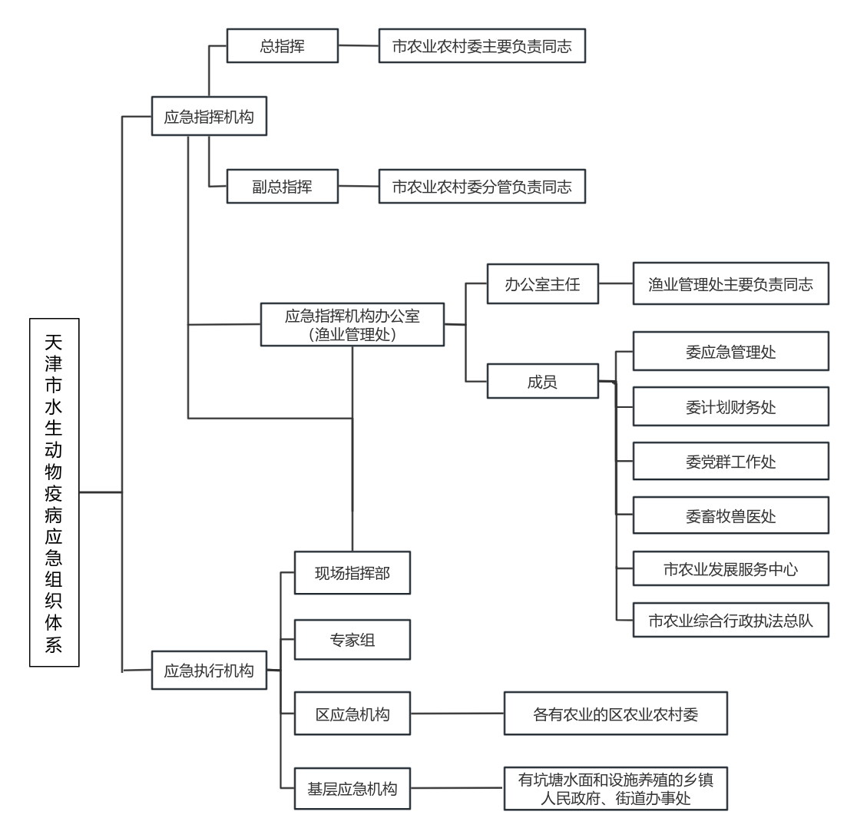

9.6 水生动物疫病控制技术路线图

